## **PHẦN A. LÝ THUYẾT VÀ VÍ DỤ SÁCH GIÁO KHOA**

### **a) Khái niệm cực trị của hàm số**

Tổng quát, ta có định nghĩa sau:

Cho hàm số  xác định và liên tục trên khoảng  ( có thể là  có thể là ) và điểm .

- Nếu tồn tại số  sao cho  với mọi  và  thì ta nói hàm số  đạt cực đại tại .

- Nếu tồn tại số  sao cho  với mọi  và  thì ta nói hàm số  đạt cực tiểu tại .

**Chú ý**

- Nếu hàm số  đạt cực đại tại  thì  được gọi là điểm cực đại của hàm số . Khi đó,  được gọi là giá trị cực đại của hàm số  và kí hiệu là  hay . Điểm  được gọi là điểm cực đại của đồ thị hàm số.

- Nếu hàm số  đạt cực tiểu tại  thì  được gọi là điểm cực tiểu của hàm số . Khi đó,  được gọi là giá trị cực tiểu của hàm số  và kí hiệu là  hay . Điểm  được gọi là điểm cực tiểu của đồ thị hàm số.

- Các điểm cực đại và điểm cực tiểu được gọi chung là điểm cực trị. Giá trị cực đại và giá trị cực tiểu được gọi chung là giá trị cực trị (hay cực trị) của hàm số.

**Ví dụ 1.** Hình là đồ thị của hàm số . Hãy tìm các cực trị của hàm số.

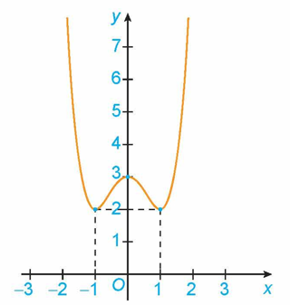

**Giải**

Từ đồ thị hàm số, ta có:

Hàm số đạt cực tiểu tại  và .

Hàm số đạt cực đại tại  và .

Hàm số đạt cực tiểu tại  và .

### **b) Cách tìm cực trị của hàm số**

**ĐỊNH LÍ**

Giả sử hàm số  liên tục trên khoảng  chứa điểm  và có đạo hàm trên các khoảng  và . Khi đó:

a) Nếu  với mọi  và  với mọi  thì  là một điểm cực tiểu của hàm số .

b) Nếu  với mọi  và  với mọi  thì  là một điểm cực đại của hàm số .

Định lí trên được viết gọn lại trong hai bảng biến thiên sau:

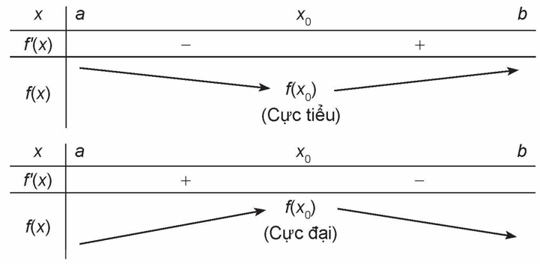

**Chú ý.** Từ định lí trên ta có các bước tìm cực trị của hàm số  như sau:

1. Tìm tập xác định của hàm số.

2. Tính đạo hàm . Tìm các điểm mà tại đó đạo hàm  bằng 0 hoặc đạo hàm không tồn tại.

3. Lập bảng biến thiên của hàm số.

4. Từ bảng biến thiên suy ra các cực trị của hàm số.

**Ví dụ 2**. Tìm cực trị của hàm số .

**Giải**

Tập xác định của hàm số là .

Ta có:  hoặc .

Lập bảng biến thiên của hàm số:

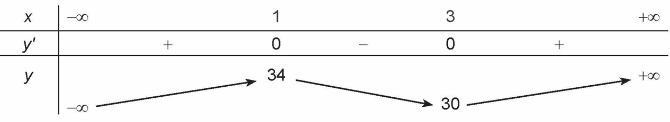

Từ bảng biến thiên, ta có:

Hàm số đạt cực đại tại  và .

Hàm số đạt cực tiểu tại  và .

**Chú ý.** Nếu  nhưng  không đổi dấu khi  qua  thì  không phải là điểm cực trị của hàm số. Chẳng hạn, hàm số  có , nhưng  không phải là điểm cực trị của hàm số.

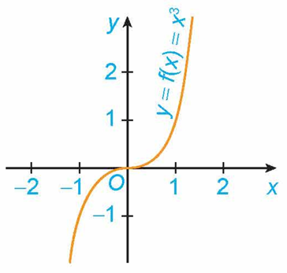

**Ví dụ 3.** Tìm cực trị của hàm số .

**Giải**

Tập xác định của hàm số là .

Ta có:  hoặc .

Lập bảng biến thiên của hàm số:

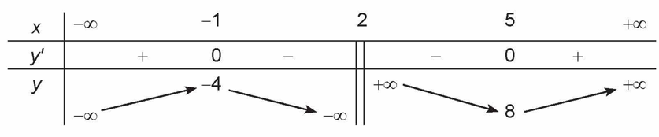

Từ bảng biến thiên, ta có:

Hàm số đạt cực đại tại  và .

Hàm số đạt cực tiểu tại  và .

**Ví dụ 4.** Tìm cực trị của hàm số .

**Giải**

Tập xác định của hàm số là .

Ta có: , với mọi .

Lập bảng biến thiên của hàm số:

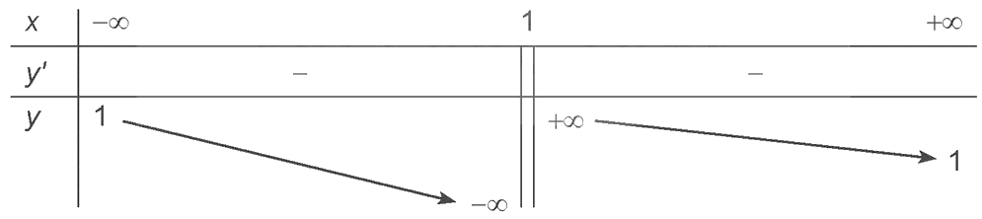

Từ bảng biến thiên suy ra hàm số không có cực trị.